Дети-
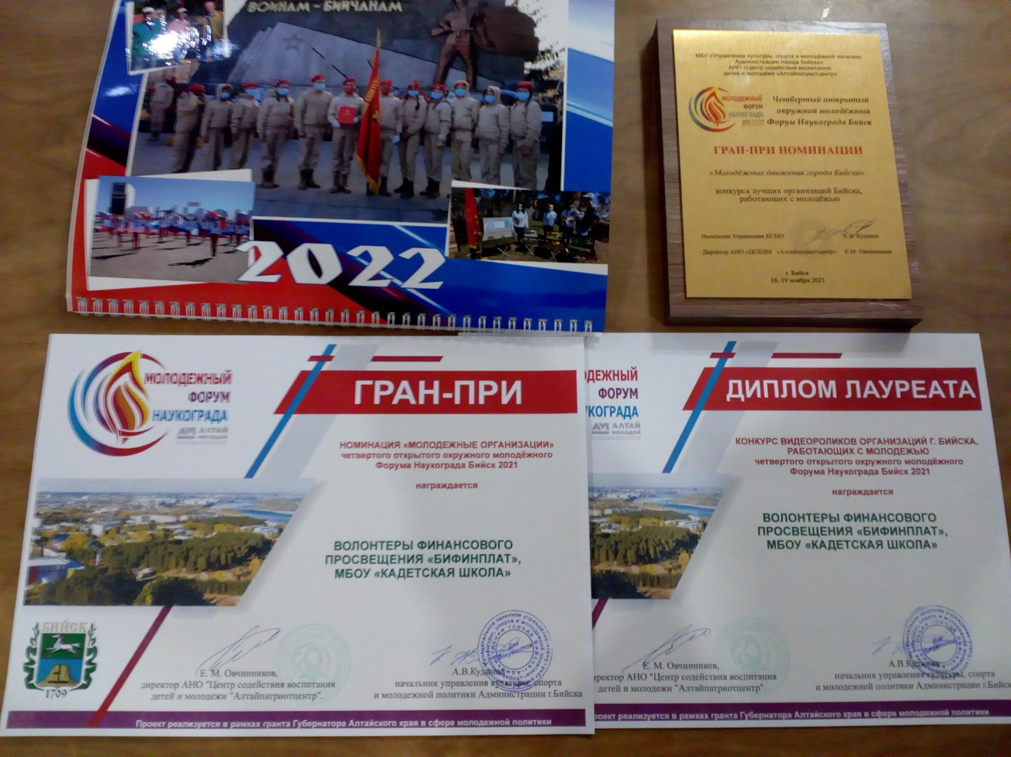
Детям

Бийск 2022
Уважаемые коллеги!
Детский Центр Финансовой Грамотности для детей и молодежи при МБОУ «Кадетская школа», в рамках Поезда финансовой грамотности в Алтайском крае, в период проводит серию образовательно- просветительских мероприятий по финансовому просвещению граждан.
Мероприятия проводятся силами волонтеров финансового просвещения «БиФинПлат», из числа обучающихся старших классов, прошедших курс финансовой грамотности.
Примерная тематика проводимых мероприятий:
- тренинг «Креатив» (для обучающихся 6-11 классов)
- чемпионат по решению кейсов «Елисей» (для обучающихся 8-11 классов)
- командная игра «Финансовые бои» (для обучающихся 6-11 классов (с домашним заданием)
- командная игра «Финансовые крестики- нолики» (для обучающихся 3-4 к)
-тренинг «Самопрезентация» (для обучающихся 6-11 классов)
- тренинг по настольной игре «Не в деньгах счастье» (команда 6 человек)
- онлайн- игра «Финансовый биатлон» (для обучающихся 6-11 классов (требуется проектор)
- лекция «Активы и пассивы» (для обучающихся 6-11 классов)
-лекция «Личный финансовый план» (для обучающихся 6-11 классов)
-лекция «Семейный бюджет» (для обучающихся 6-11 классов)
- лекция «Финансовые мошенничества» (для обучающихся 6-11 классов)
- лекция «История возникновения денежных отношений» (для обучающихся 3-11 классов)
- мастер- класс «Тимбилдинг (командообразование)» (для обучающихся 8-11 классов)
- мастер- класс «Формы проведения тренинга» (для обучающихся 8-11 классов)
- круглый стол по подготовке проектов, исследовательских работ, участия в конкурсах по фин. грамотности (для обучающихся 8-11 кл. и педагогов)
Спикеры- волонтеры финансового просвещения:
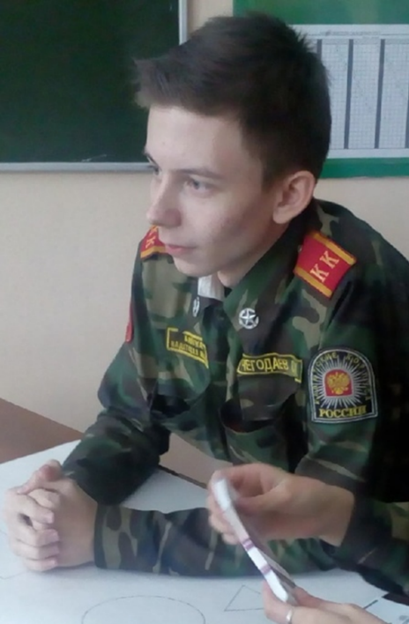
Чегодаев Семён
Участие в 54 мероприятиях на федеральной
Платформе Добро.ру, подтверждено 113 часов
Добровольческой деятельности.
Командир отряда волонтеров финансового прос
вещения «БиФинПлат» (Бийская финансовая
платформа), член Молодежного Парламента
г.Бийска.
Волонтер- джокер: может выполнять роли коор-
динатора, модератора, игротехника, лектора,
спикера и эксперта на мероприятиях.
Обладатель гран-при городского конкурса «Во-
лонтер 2020», победитель городского конкурса
«Лидер 2021»- 3 место.
-имеет благодарность министерства финансов Алтайского края за участие в проведении Семейного финансового фестиваля в городе Бийске,
приуроченный к 6-й Всероссийской неделе сбережений;
-имеет благодарность Краевого автономного учреждения «Алтайский центр финансо-вых исследований за активное участие в организации и проведении образовательно- просветительских мероприятиях Всероссийской недели финансовой грамотности;
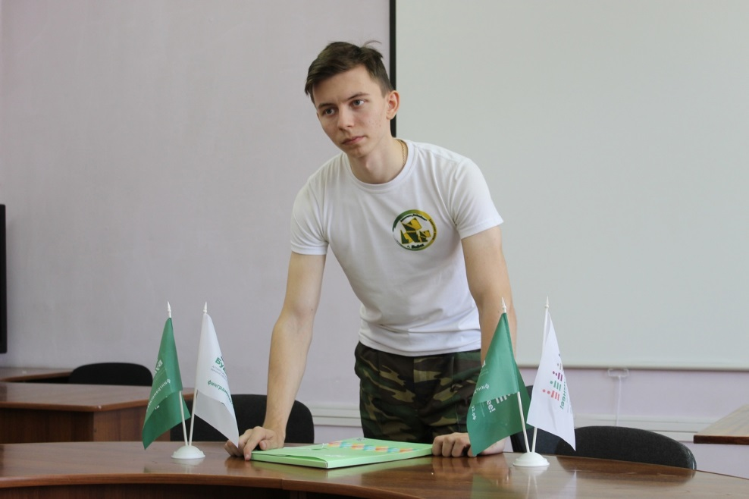
-участник подписания соглашения о сотрудничестве между отрядом волонтеров финансового просвещения «БиФинПлат» и Алтайской краевой молодежной общественной организацией «Центр общественных инициатив «Вектор»;- прошел обучение в рамках Региональной образовательной программы «Школа дебатов», организованной РАНХиГС (Алтайский филиал);
- награжден медалями «Честь имею» и «За верность кадетскому делу» приказами
директора МБОУ «Кадетская школа» за проведение мероприятий по финансовой грамотности среди детей, молодежи и взрослого населения г.Бийск;
-имеет сертификат писателя Проекта «Всероссийская школьная летопись» за участие в работе над книгой «БиФинПлат», изданной издательской группой «рипол классик» при поддержке фонда «живая классика»;
-модератор Семейного финансового фестиваля в городе Бийске в рамках 6-й всерос- сийской недели сбережений (площадка деловой игры «Международная торговля»);
-активный участник Всероссийской недели сбережений и Всероссийской недели финансовой грамотности для детей и молодежи;
-активный участник и ведущий мероприятий по финансовой грамотности на городских площадках: Креативное пространство Календарь, Библиотека семейного чтения;
- активный участник и ведущий школьных деловых игр и тренингов;
- ведущий школьных финансовых разминок и мини- игр «Чемоданчик тренера»;
-участник городской тренинг- игры «Не в деньгах счастье»;
-спикер Практикума Манимафия у детей-ангелов;
-участник и модератор коммуникативного тренинга «Ледоколы»;
-участник и модератор коммуникативного тренинга «Энерджайзеры»;
- спикер интеллектуального шоу «Судьба королевства»;
-спикер деловой игры для 5-х классов «Вернуть тотем»;
Чуликова Светлана
Участие в 57 мероприятиях на федеральной
Платформе Добро.ру, подтверждено 128,5 часов
Добровольческой деятельности и 8 верифицирован
ных.
Командир событийных волонтеров отряда финан-
сового просвещения «БиФинПлат», волонтер-
наставник (пять волонтеров- юниоров из 6 класса).
- автор проекта «Наставник волонтеров- юниоров» на федеральной площадке Добро.ру;
-лауреат городского конкурса «Волонтер года 2020»;
-участница Проекта «Разработка, апробация и внедрение системы вовлечения школьников и студентов Алтайского края в волонтерскую деятельность в области повышения финансовой грамотности и ответственного финансового поведения детей и молодежи»;
- награждена медалями «Честь имею» и «За верность кадетскому делу» приказами директора МБОУ «Кадетская школа» за проведение мероприятий по финансовой грамотности среди детей, молодежи и взрослого населения г.Бийск;
-имеет сертификат писателя Проекта «Всероссийская школьная летопись» за участие в работе над книгой «БиФинПлат», изданной издательской группой «рипол классик» при поддержке фонда «живая классика»;
-участница онлайн-феста Всероссийской Школьной Летописи;
- призер Всероссийского конкурса Ассоциации волонтерских центров «Х шагов до БРО» ;
-участница Всероссийского онлайн- зачета по финансовой грамотности, сдала на Базовый уровень;
- прошла обучение в рамках Региональной образовательной программы «Школа дебатов», организованной РАНХиГС (Алтайский филиал);
-имеет благодарность директора Всероссийского чемпионата по финансовой грамотности за участие в проведение федерального финального кубка II сезона Всероссийского чемпионат по финансовой грамотности;
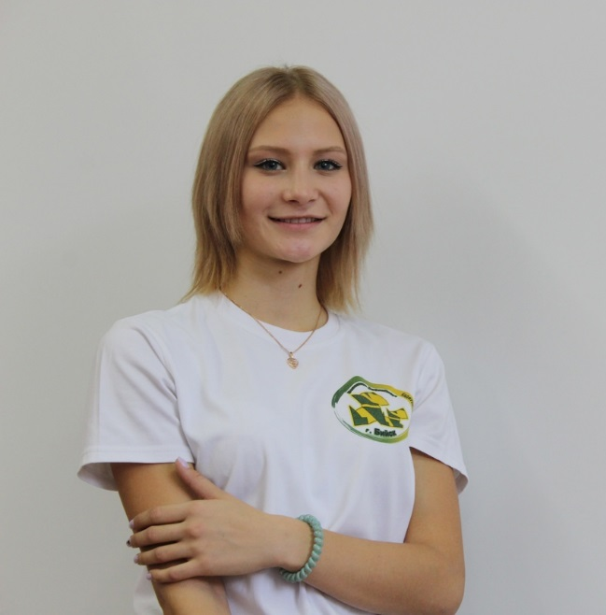
-имеет благодарность директора Всероссийского чемпионата по финансовой грамотности за участие в проведение Студенческого кубка РДШ по финансовой грамотности в рамках Федерального проекта «II Всероссийский чемпионат по финансовой грамотности»;
-имеет благодарность директора Всероссийского чемпионата по финансовой грамотности за участие в проведение Кубка по коммуникативным боям в рамках Федерального проекта «II Всероссийский чемпионат по финансовой грамотности»;
- помощник ведущего II Всероссийский чемпионат по финансовой грамотности Школьной и Студенческой Лиги, принял участие в 28 боях;
- жюри школьного этапа III Всероссийский чемпионат по финансовой грамотности;
-участница краевого интеллектуального батла для девушек, приуроченного Международному женскому дню;
-участница краевого тематического турнира парламентских дебатов «Перспективы развития предпринимательской деятельности в Алтайском крае»;
- модератор городского интерактивного интеллектуального шоу «Судьба королевств»
- участница муниципального этапа Чемпионата по финансовым боям
-участница городского фестиваля добровольческих отрядов «Мы вместе» 2019 и 2020 годов;
-активная участница Всероссийской недели сбережений и Всероссийской недели финансовой грамотности для детей и молодежи;
-активная участница и модератор мероприятий по финансовой грамотности на городских площадках: Креативное пространство Календарь, Библиотека семейного чтения;
- ведущий школьных финансовых разминок и мини- игр «Чемоданчик тренера»;
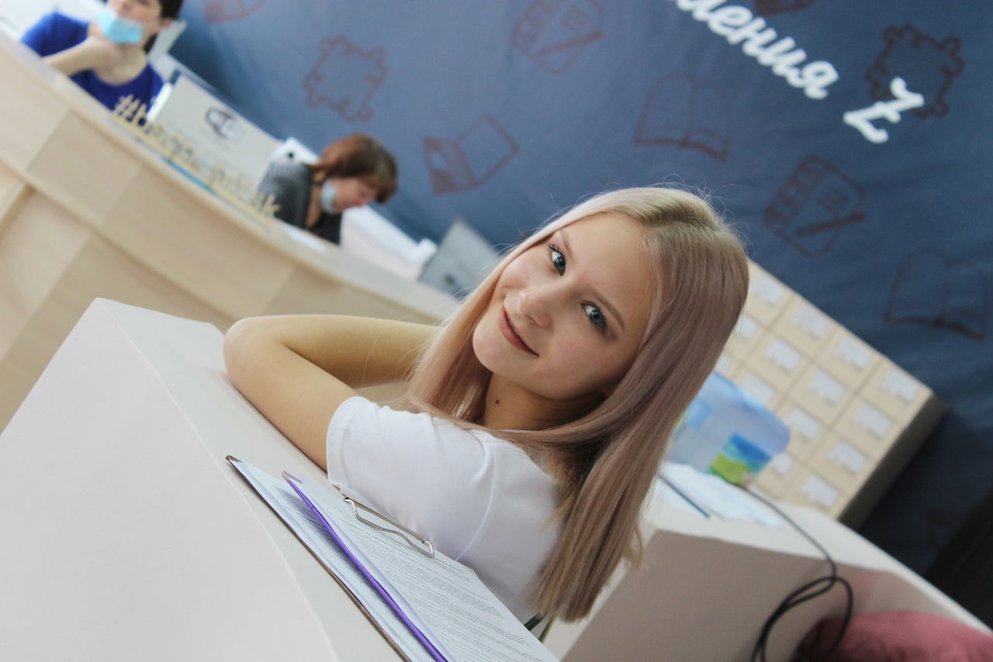-модератор практикума Манимафия для детей- ангелов;
-активная участница и модератор финансовых марафонов: Финансовый триатлон для 5-6 классов, Финансовое пятиборье для 7-8 классов и Финансовое восьмиборье для 9-10 классов;
-модератор конкурсов по финансовой грамотности в дистанционном формате.
- участница городского спортивного квеста, организованным Молодежным Парламентом г.Бийска;
-участница и модератор коммуникативного тренинга «Ледоколы»;
-участница и модератор коммуникативного тренинга «Энерджайзеры»;
-участница регионального молодежного турнира «Знаток Алтая», муниципальный этап;
-участник марафона ВЧФГ 2.0 «Всероссийский чемпионата по финансовой грамотности: 2 года в игре! Опыт и результаты!»;
-участник вебинара «1 федеральный финансовый онлайн кубок. Частые ошибки участников, возможные стратегии для победы в турнире. Консультации участников кубка»;
-участница III Межрегиональной конференции волонтеров финансового просвещения «волонтеры благополучия»;
-участница презентации книги об отряде волонтеров финансового просвещения «БиФинПлат» в открытом креативном пространстве «Календарь» и в Библиотеке семейного чтения для жителей г.Бийск;
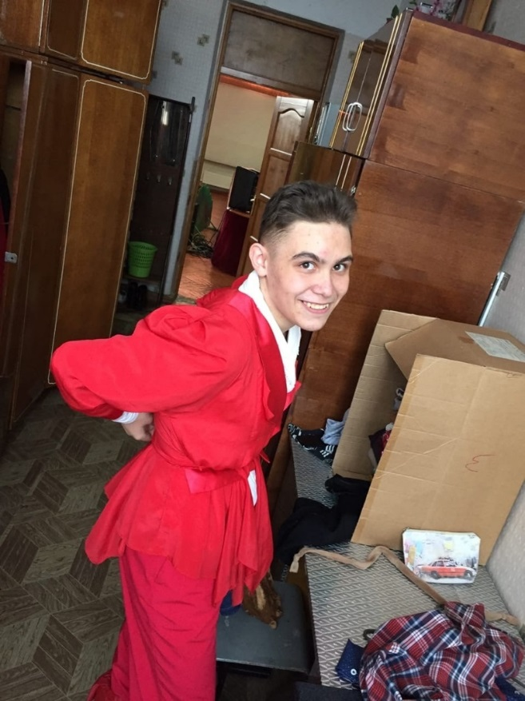
Литейкин Никита
Участие в 27 мероприятиях на федеральной
Платформе Добро.ру, подтверждено 59,5 часов
Добровольческой деятельности.
Командир волонтеров- презентаторов отряда финансового просвещения «БиФинПлат».
Призер
городского конкурса «Волонтер 2020».
-участник Проекта «Разработка, апробация и внедрение системы вовлечения школьников и студентов Алтайского края в волонтерскую деятельность в области повышения финансовой грамотности и ответственного финансового поведения детей и молодежи»
-имеет благодарность министерства финансов Алтайского края за участие в проведении Семейного финансового фестиваля в городе Бийске, к 6-й Всероссийской неделе сбережений;
- награжден медалью «Честь имею» приказом директора МБОУ «Кадетская школа» за проведение мероприятий по финансовой грамотности среди детей, молодежи и взрослого населения г.Бийск;
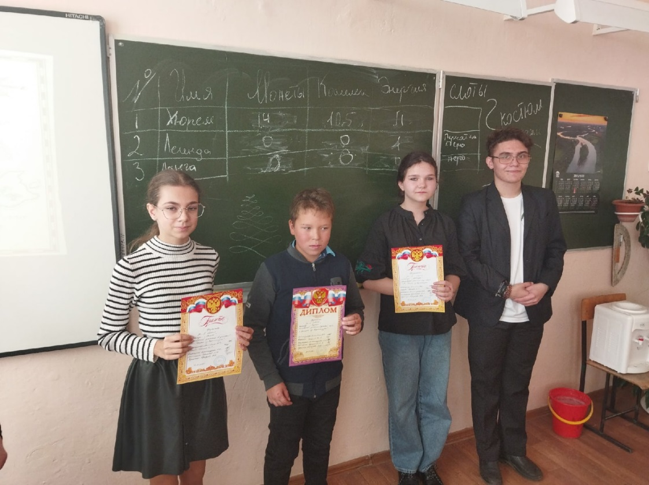
-имеет сертификат писателя Проекта «Всероссийская школьная летопись» за участие в работе над книгой «БиФинПлат», изданной издательской группой «рипол классик» при поддержке фонда «живая классика»;
-участник онлайн-феста Всероссийской Школьной Летописи;
-спикер Семейного финансового фестиваля в городе Бийске в рамках 6-й всероссийс- кой недели сбережений (площадка деловой игры «Международная торговля»)
- ведущий городского школьного интерактивного интеллектуального шоу «Судьба королевств»
- участник муниципального этапа Чемпионата по финансовым боям
-участник краевого тематического турнира парламентских дебатов «Перспективы развития предпринимательской деятельности в Алтайском крае»;
- участник и ведущий школьных деловых игр и тренингов на городских и на школьной площадке;
-участник городского фестиваля добровольческих отрядов «Мы вместе»;
- ведущий школьных финансовых разминок и мини- игр «Чемоданчик тренера»;
-участник и модератор коммуникативного тренинга «Ледоколы»;
-участник и модератор коммуникативного тренинга «Энерджайзеры»;
-спикер Практикума Манимафия;
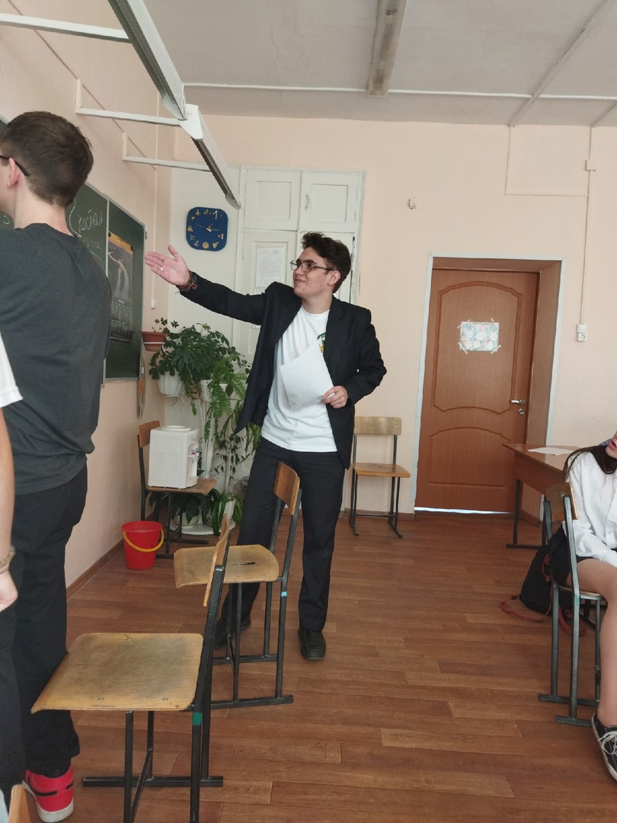
-участник регионального молодежного турнира «Знаток Алтая», муниципальный этап;
-организатор волонтерской акции в учебных заведениях г.Бийск и спикер интерактивного шоу «Судьба королевства», в рамках проекта- конструктора для волонтеров «Шахерезада»;
-организатор волонтерской акции в учебных заведениях г.Бийск и спикер деловой игры «Погоня из Кортикура», в рамках проекта- конструктора для волонтеров «Шахерезада»;
-модератор деловой игры для 5-х классов «Вернуть тотем»;
-модератор деловой игры «Международная торговля»;
-спикер практикума для дошкольников «Приключения Монеточки;
- победитель школьного этапа III Всероссийский чемпионат по финансовой грамотности;
-участник презентации книги об отряде волонтеров финансового просвещения «БиФинПлат» в открытом креативном пространстве «Календарь» и в Библиотеке семейного чтения для жителей г.Бийск;
- победитель муниципального этапа III Всероссийский чемпионат по финансовой грамотности;
- участник краевого этапа III Всероссийский чемпионат по финансовой грамотности;
Галкин Никита
Участие в 49 мероприятиях на федеральной
Платформе Добро.ру, подтверждено 111 часов
Добровольческой деятельности.
Командир волонтеров- игротехников отряда финансово
го просвещения «БиФинПлат»
- -участник Проекта «Разработка, апробация и внедрение
системы вовлечения школьников и студентов Алтайского края в волонтерскую деятельность в области повышения финансовой грамотности и ответственного
финансового поведения детей и молодежи»;
-имеет благодарность министерства финансов Алтайско-го края за участие в проведении Семейного финансового фестиваля в городе Бийске, приуроченного к 6-й Всероссийской неделе сбережений;
-имеет сертификат писателя Проекта «Всероссийская школьная летопись» за участие в работе над книгой «БиФинПлат», изданной издательской группой «рипол классик» при поддержке фонда «живая классика»;
-участник онлайн-феста Всероссийской Школьной Летописи;
-имеет благодарность директора Всероссийского чемпионата по финансовой грамотности за участие в проведение федерального финального кубка II сезона Всероссийского чемпионат по финансовой грамотности;
-имеет благодарность директора Всероссийского чемпионата по финансовой грамотности за участие в проведение Студенческого кубка РДШ по финансовой грамотности в рамках Федерального проекта «II Всероссийский чемпионат по финансовой грамотности»;
- помощник ведущего II Всероссийский чемпионат по финансовой грамотности Школьной и Студенческой Лиги, принял участие в 28 боях;
- жюри школьного этапа III Всероссийский чемпионат по финансовой грамотности;
- награжден медалью «За верность кадетскому делу» приказом директора МБОУ «Кадетская школа» за проведение мероприятий по финансовой грамотности среди детей, молодежи и взрослого населения г.Бийск;
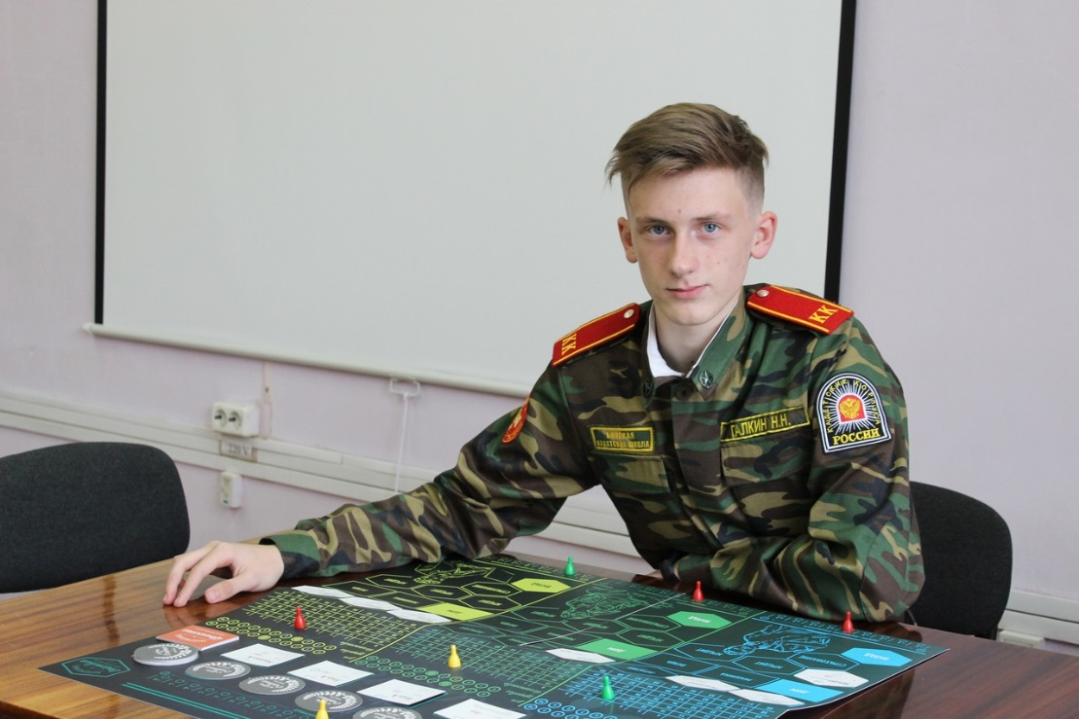
-имеет благодарность директора Всероссийского чемпионата по финансовой грамотности за участие в проведение Кубка по коммуникативным боям в рамках Федерального проекта «II Всероссийский чемпионат по финансовой грамотности»;
-отмечен грамотой директора МБОУ «Кадетская школа» за проведение мероприятий по финансовой грамотности среди детей, молодежи и взрослого населения г.Бийск;
-модератор Семейного финансового фестиваля в городе Бийске в рамках 6-й всероссийской недели сбережений (площадка деловой игры «Международная торговля»);
- участник муниципального этапа Чемпионата по финансовым боям;
- прошел обучение в рамках Региональной образовательной программы «Школа дебатов», организованной РАНХиГС (Алтайский филиал);
-участник команды- победителя краевого интеллектуального батла для юношей, приуроченного ко Дню Защитника Отечества;
-участник краевого тематического турнира парламентских дебатов «Перспективы развития предпринимательской деятельности в Алтайском крае»;
-активный участник Всероссийской недели сбережений и Всероссийской недели финансовой грамотности для детей и молодежи;
-активный участник и ведущий мероприятий по финансовой грамотности на городских площадках: Креативное пространство Календарь, Библиотека семейного чтения;
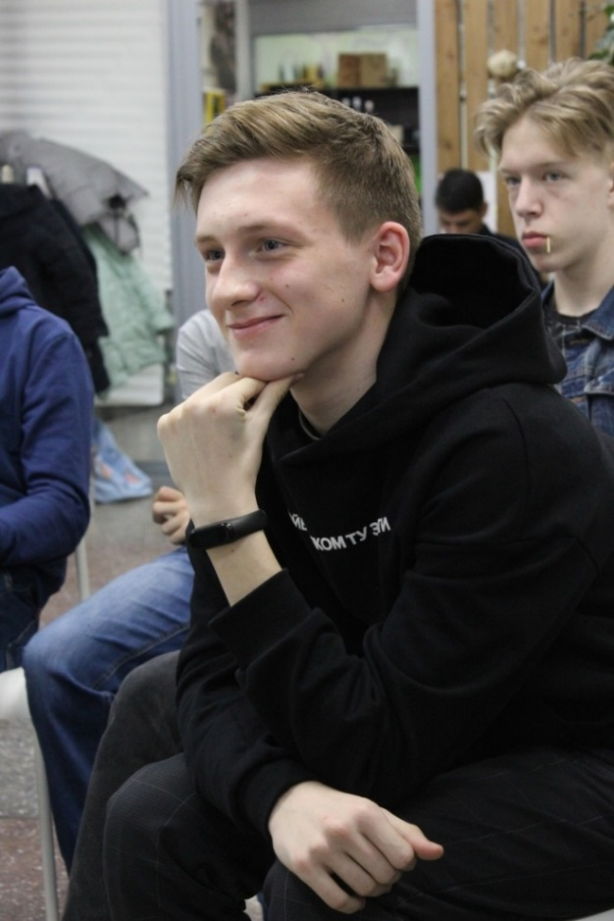
-активный участник и ведущий финансовых марафонов: Финансовый триатлон для 5-6 классов, Финансовое пятиборье для 7-8 классов и Финансовое восьмиборье для 9-10 классов;
-жюри школы парламентских дебатов среди школьников и студентов г.Бийск с резолюцией «Свобода самовыражения»;
- активный участник и ведущий школьных деловых игр и тренингов;
- спикер интеллектуального шоу «Судьба королевства»;
-участник и модератор коммуникативного тренинга «Ледоколы»;
-участник и модератор коммуникативного тренинга «Энерджайзеры»;
-организатор проведения цикла настольных игр для школьников в Библиотеке семейного чтения;
-модератор деловой игры для 5-х классов «Вернуть тотем»;
-участник марафона ВЧФГ 2.0 «Всероссийский чемпионата по финансовой грамотности: 2 года в игре! Опыт и результаты!»;
-участник вебинара «1 федеральный финансовый онлайн кубок. Частые ошибки участников, возможные стратегии для победы в турнире. Консультации участников кубка»;
-участник презентации книги об отряде волонтеров финансового просвещения «БиФинПлат» в открытом креативном пространстве «Календарь» и в Библиотеке семейного чтения для жителей г.Бийск;
- победитель муниципального этапа III Всероссийский чемпионат по финансовой грамотности (капитан команды);
- участник краевого этапа III Всероссийский чемпионат по финансовой грамотности (капитан команды);

Будаев Данил
Участие в 30 мероприятиях на федеральной
Платформе Добро.ру, подтверждено 68,5 часов
Добровольческой деятельности.
Командир волонтеров по рекрутингу и операцион-
ным ресурсам отряда финансового просвещения
«БиФинПлат».
-Председатель школьной палаты Молодежного Парламента г.Бийска.
Награжден медалью «За верность кадетскому делу» приказом директора МБОУ «Кадетская школа» за проведение мероприятий по финансовой грамотности среди детей, молодежи и взрослого населения г.Бийск;
Награжден медалью «Юноармейская доблесть» ВВПОД «ЮНАРМИЯ» III степени приказом Начальника главного штаба ВВПОД «ЮНАРМИЯ»;
- прошел обучение в рамках Региональной образовательной программы «Школа дебатов», организованной РАНХиГС (Алтайский филиал);
-имеет сертификат писателя Проекта «Всероссийская школьная летопись» за участие в работе над книгой «БиФинПлат», изданной издательской группой «рипол классик» при поддержке фонда «живая классика»;
- Благодарность Главы г.Бийск за активное участие в мероприятиях патриотической направленности Всероссийского военно- патриотического общественного объединения «Юнармия» в г.Бийске;
-участник краевого тематического турнира парламентских дебатов «Перспективы развития предпринимательской деятельности в Алтайском крае»;
-активный участник и ведущий финансовых марафонов: Финансовый триатлон для 5-6 классов, Финансовое пятиборье для 7-8 классов и Финансовое восьмиборье для 9-10 классов;
-активный участник Всероссийской недели сбережений и Всероссийской недели финансовой грамотности для детей и молодежи;
-активный участник и ведущий мероприятий по финансовой грамотности на городских площадках: Креативное пространство Календарь, Библиотека семейного чтения, спикер Практикума Манимафия у детей- ангелов;
- модератор городского спортивного квеста, организованным Молодежным Парламентом г.Бийска;
-участник и модератор коммуникативного тренинга «Ледоколы»;
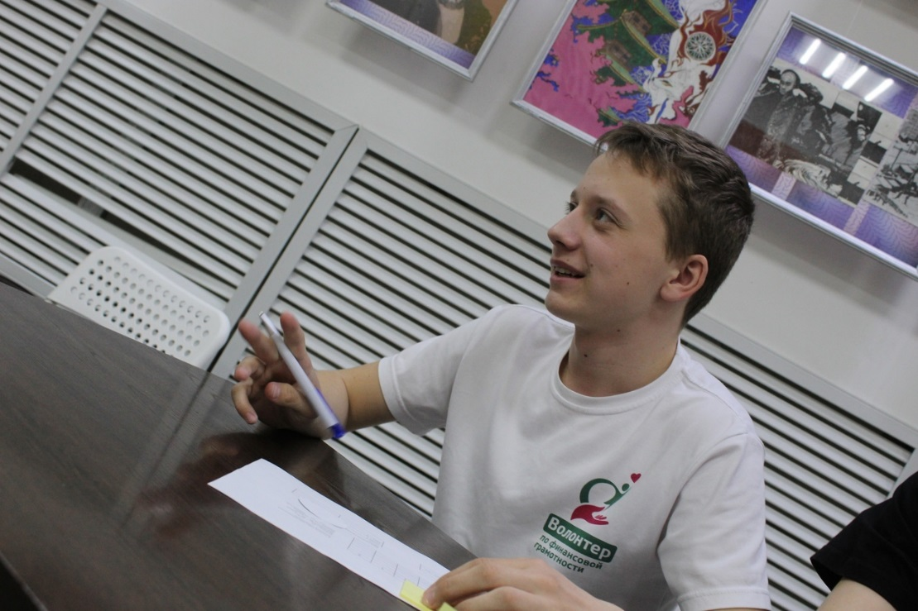
-участник и модератор коммуникативного тренинга «Энерджайзеры»;
-модератор деловой игры для 5-х классов «Вернуть тотем»;
- победитель школьного этапа III Всероссийский чемпионат по финансовой грамотности;
- победитель муниципального этапа III Всероссийский чемпионат по финансовой грамотности;
- участник краевого этапа III Всероссийский чемпионат по финансовой грамотности;
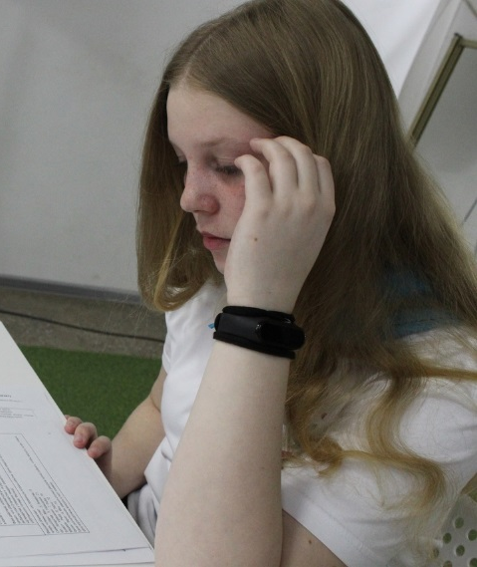
Жданова Татьяна Участие в 16 мероприятиях на федеральной
Платформе Добро.ру, подтверждено 42 часа
Добровольческой деятельности.
Волонтер- коммуникатор.
-имеет сертификат писателя Проекта «Всероссийская
школьная летопись» за участие в работе над книгой «БиФинПлат», изданной издательской группой «рипол классик» при поддержке фонда «живая классика»;
-имеет благодарность директора МБОУ «Кадетская школа» за проведение мероприятий по финансовой грамотности среди детей, молодежи и взрослого населения г.Бийск;
- участница школьных деловых игр и тренингов;
-активная участница финансовых марафонов: Финансовый триатлон для 5-6 классов, Финансовое пятиборье для 7-8 классов и Финансовое восьмиборье для 9-10 классов;
-активная участница Всероссийской недели сбережений и Всероссийской недели финансовой грамотности для детей и молодежи;
-активная участница и ведущая мероприятий по финансовой грамотности на городских площадках: Креативное пространство Календарь, Библиотека семейного чтения;
- модератор интеллектуального шоу «Судьба королевства»;
- спикер интеллектуального шоу «Судьба королевства»;
-организатор проведения цикла настольных игр для школьников в Библиотеке семейного чтения;
-модератор деловой игры для 5-х классов «Вернуть тотем»;
ГудковНикита
Участие в 15 мероприятиях на федеральной
Платформе Добро.ру, подтверждено 41 час
Добровольческой деятельности.
Волонтер- «вольный ветер»
-активный участник мероприятий по финансовой грамотности на городских площадках: Креативное пространство Календарь, Библиотека семейного
чтения;
- активный участник школьных деловых игр и тренингов;
-участник и модератор коммуникативного тренинга «Ледоколы»;
-участник и модератор коммуникативного тренинга «Энерджайзеры»;
-организатор проведения цикла настольных игр для школьников в Библиотеке семейного чтения;
-участник регионального молодежного турнира «Знаток Алтая», муниципальный этап;
-спикер интерактивного практикума для дошкольников «Выбор товаров»;
- модератор школьного этапа III Всероссийский чемпионат по финансовой грамотности;
-модератор деловой игры «Вернуть тотем»;
-активный участник мероприятий VIII Всероссийская Неделя финансовой грамотности для детей и молодежи;
-модератор интерактивной игры «Погоня из Кортикура»;
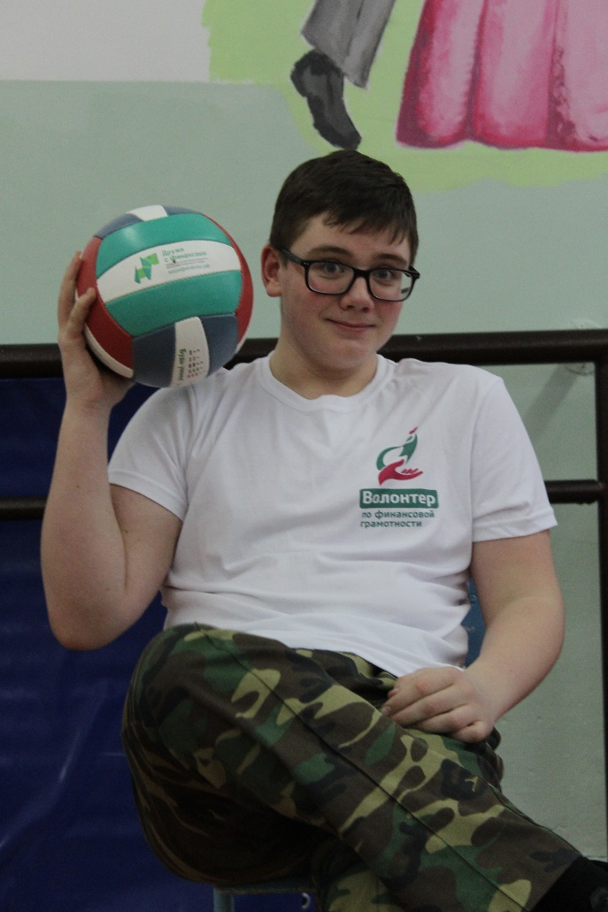
Гореликов Ярослав
Участие в 9 мероприятиях на федеральной
Платформе Добро.ру, подтверждено 17 часов
Добровольческой деятельности.
-отмечен грамотой директора МБОУ
«Кадетская школа» за проведение мероприятий
по финансовой грамотности среди детей,
молодежи и взрослого населения г.Бийск;
- участник и ведущий школьных деловых игр и
тренингов;
-имеет благодарность Краевого автономного
учреждения «Алтайский центр финансовых
исследований за активное участие в организации
и проведении образовательно-
просветительских мероприятий Всероссийской недели финансовой грамотности;
- имеет благодарность Алтайской краевой общественной организации «Центр общественных инициатив «Вектор» креативное пространство «Календарь» за серию проведенных мероприятий по финансовой грамотности;
-имеет сертификат писателя Проекта «Всероссийская школьная летопись» за участие в работе над книгой «БиФинПлат», изданной издательской группой «рипол классик» при поддержке фонда «живая классика»;
-участник онлайн-феста Всероссийской Школьной Летописи;
-жюри краевого интеллектуального батла для девушек, приуроченного к Международ-ному Женскому Дню;
-главный жюри городского шахматного турнира, организованного совместно с город-ским советом ветеранов Афганистана и городским отделением КПРФ» 2021 и 2022 годов;
- участник финансовых марафонов: Финансовый триатлон для 5-6 классов, Финансо-вое пятиборье для 7-8 классов и Финансовое восьмиборье для 9-10 классов;
- участник Всероссийской недели сбережений и Всероссийской недели финансовой грамотности для детей и молодежи;
-участник регионального молодежного турнира «Знаток Алтая», муниципальный этап;
-организатор волонтерской акции в учебных заведениях г.Бийск и модератор деловой игры «Погоня из Кортикура», в рамках проекта- конструктора для волонтеров «Шахерезада»;
-модератор деловой игры для 5-х классов «Вернуть тотем»;
- победитель школьного этапа III Всероссийский чемпионат по финансовой грамотности;
-модератор интеллектуального шоу «Судьба королевства»;
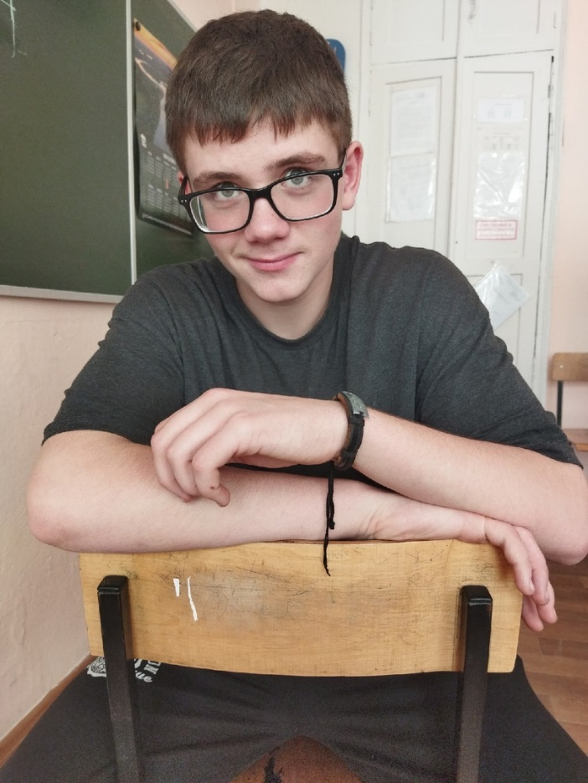
-модератор деловой игры «Международная торговля»;
-жюри Краевого интеллектуального батла для девушек, посвященного Международному женскому Дню «Создаем фирму» и модератор локации «Организуй (создание фирмы)»;
-лектор «Кибермошенничество» для студентов:
- победитель муниципального этапа III Всероссийский чемпионат по финансовой грамотности;
- участник краевого этапа III Всероссийский чемпионат по финансовой грамотности;
-модератор деловой игры «Вернуть тотем»;
-активный участник мероприятий VIII Всероссийская Неделя финансовой грамотности для детей и молодежи;
-модератор интерактивной игры «Погоня из Кортикура»;

Габов Александр
Участие в 18 мероприятиях на федеральной Платформе Добро.ру, подтверждено 45,5 часов
Добровольческой деятельности.
-отмечен грамотой директора МБОУ «Кадетская шко-ла» за проведение мероприятий по финансовой гра-мотности среди детей, молодежи и взрослого населения г.Бийск;
-участник и ведущий школьных деловых игр и тре-нингов;
-имеет благодарность Краевого автономного учреж-дения «Алтайский центр финансовых исследований за активное участие в организации и проведении образовательно- просветительских мероприятий Всероссийской недели финансовой грамотности;
- имеет благодарность Алтайской краевой общественной организации «Центр общес-твенных инициатив «Вектор» креативное пространство «Календарь» за серию прове-денных мероприятий по финансовой грамотности;
-имеет сертификат писателя Проекта «Всероссийская школьная летопись» за участие в работе над книгой «БиФинПлат», изданной издательской группой «рипол классик» при поддержке фонда «живая классика»;
-участник онлайн-феста Всероссийской Школьной Летописи;
-член жюри краевого интеллектуального батла для девушек, приуроченного к Международному Женскому Дню;
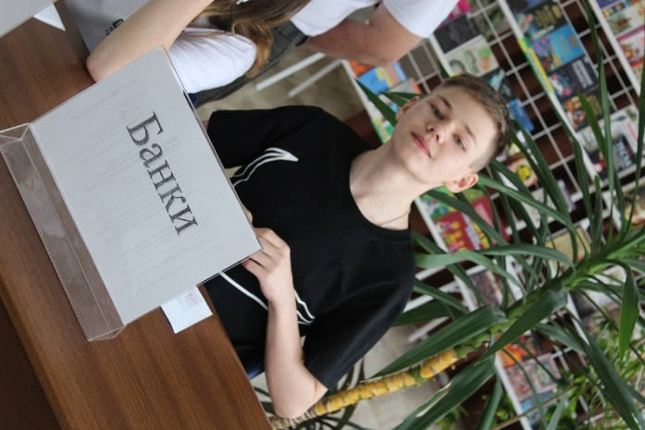
- член жюри городского шахматного турнира, организованного совместно с городским советом ветеранов Афганистана и городским отделением КПРФ;
-член жюри тренинга «Культуры деловых переговоров: Бизнес pro et contra» для студентов Бийского педагогического колледжа;
- прошел обучение в рамках Региональной образовательной программы «Школа дебатов», организованной РАНХиГС (Алтайский филиал);
-участник команды- победителя краевого интеллектуального батла для юношей, приуроченного ко Дню Защитника Отечества;
-участник краевого тематического турнира парламентских дебатов «Перспективы развития предпринимательской деятельности в Алтайском крае»;
- участник и ведущий финансовых марафонов: Финансовый триатлон для 5-6 классов, Финансовое пятиборье для 7-8 классов и Финансовое восьмиборье для 9-10 классов;
- активный участник Всероссийской недели сбережений и Всероссийской недели финансовой грамотности для детей и молодежи;
-активный участник мероприятий по финансовой грамотности на городских площадках: Креативное пространство Календарь, Библиотека семейного чтения;
-участник и модератор коммуникативного тренинга «Ледоколы»;
-участник и модератор коммуникативного тренинга «Энерджайзеры»;
-участник регионального молодежного турнира «Знаток Алтая», муниципальный этап;
-участник научно- просветительского мероприятия интерактивной игры «Быстрее! Выше! Сильнее!» Всероссийского Фестиваля Науки, муниципального этапа;
-модератор деловой игры «Международная торговля»;
-жюри Краевого интеллектуального батла для девушек, посвященного Международному женскому Дню «Создаем фирму» и модератор локации «Придумай (бизнес-идея)»;
-спикер Практикума «Манимафия» для студентов;
-модератор деловой игры «Вернуть тотем»;
-активный участник мероприятий VIII Всероссийская Неделя финансовой грамотности для детей и молодежи;
-модератор интерактивной игры «Погоня из Кортикура»;
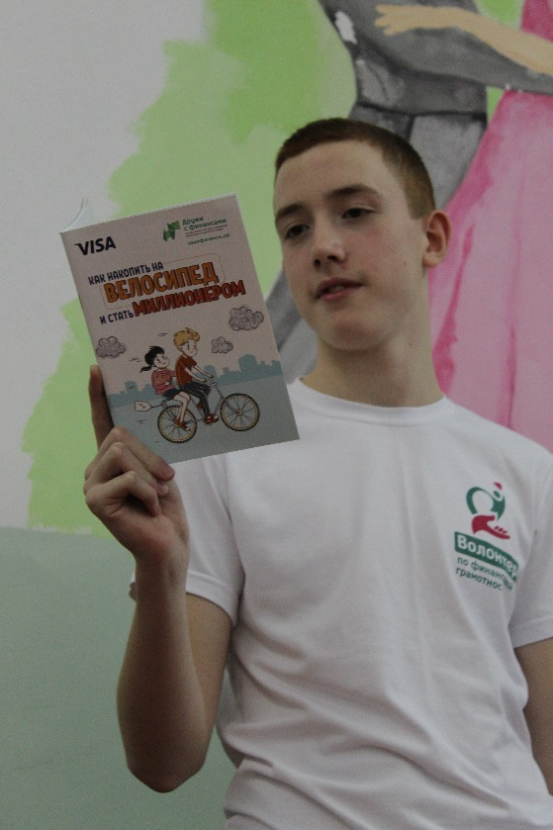
Шишов Игорь Участие в 11 мероприятиях на федеральной
Платформе Добро.ру, подтверждено 13,5 часов
Добровольческой деятельности.
Награжден медалью «За верность кадетскому делу» приказом директора МБОУ «Кадетская школа» за проведение мероприятий по финансовой грамотности среди детей, молодежи и взрослого населения г.Бийск;
-имеет благодарность Краевого автономного учреждения «Алтайский центр финансовых исследований за активное участие в организации и проведении образовательно -просветительских мероприятий Всероссийской недели финансовой грамотности;
- имеет благодарность Алтайской краевой общественной организации «Центр общественных инициатив «Вектор» креативное пространство «Календарь» за серию проведенных мероприятий по финансовой грамотности;
-участник онлайн-феста Всероссийской Школьной Летописи;
- участник и ведущий финансовых марафонов: Финансовый триатлон для 5-6 классов, Финансовое пятиборье для 7-8 классов и Финансовое восьмиборье для 9-10 классов;
- активный участник Всероссийской недели сбережений и Всероссийской недели финансовой грамотности для детей и молодежи;
-активный участник мероприятий по финансовой грамотности на городских площадках: Креативное пространство Календарь, Библиотека семейного чтения;
- участник и ведущий школьных деловых игр и тренингов;
-участник регионального молодежного турнира «Знаток Алтая», муниципальный этап;
-организатор волонтерской акции в учебных заведениях г.Бийск и модератор деловой игры «Погоня из Кортикура», в рамках проекта- конструктора для волонтеров «Шахерезада»;
- участник школьного этапа III Всероссийский чемпионат по финансовой грамотности;
-модератор интеллектуального шоу «Судьба королевства»;
-модератор деловой игры «Международная торговля»;
-жюри Краевого интеллектуального батла для девушек, посвященного Международному женскому Дню «Создаем фирму» и модератор локации «Заработай (сбыт продукции)»;
-лектор «Кибермошенничество» для студентов:
-модератор деловой игры «Вернуть тотем»;
-активный участник мероприятий VIII Всероссийская Неделя финансовой грамотности для детей и молодежи;
-модератор интерактивной игры «Погоня из Кортикура»;
Ковалик Иван
Участие в 49 мероприятиях на федеральной
Платформе Добро.ру, подтверждено 113,5 часов
Добровольческой деятельности.
-имеет благодарность директора МБОУ «Кадетская школа» за проведение мероприятий по финансовой грамотности среди детей, молодежи и взрослого населения г.Бийск;
- участник и ведущий финансовых марафонов: Финансовый триатлон для 5-6 классов, Финансовое пятиборье для 7-8 классов и Финансовое восьмиборье для 9-10 классов;
-жюри Краевого интеллектуального батла для девушек, посвященного Международному женскому Дню «Создаем фирму» и модератор локации «Планируй (бизнес-план)»;
- активный участник Всероссийской недели сбережений и Всероссийской недели финансовой грамотности для детей и молодежи;
-активный участник мероприятий по финансовой грамотности на городских площадках: Креативное пространство Календарь, Библиотека семейного чтения;
-участник команды- победителя краевого интеллектуального батла для юношей, приуроченного ко Дню Защитника Отечества;
- участник и ведущий школьных деловых игр и тренингов;
- модератор интеллектуального шоу «Судьба королевства»;
-участник и модератор коммуникативного тренинга «Ледоколы»;
-участник и модератор коммуникативного тренинга «Энерджайзеры»;
-организатор проведения цикла настольных игр для школьников в Библиотеке семейного чтения;
-участник регионального молодежного турнира «Знаток Алтая», муниципальный этап;
-участник научно- просветительского мероприятия интерактивной игры «Быстрее! Выше! Сильнее!» Всероссийского Фестиваля Науки, муниципального этапа;
-модератор деловой игры для 5-х классов «Вернуть тотем»;
- участник школьного этапа III Всероссийский чемпионат по финансовой грамотности;
- модератор деловой игры «Международная торговля»;
Бородин Марк
Участие в 3 мероприятиях на федеральной Платформе Добро.ру, подтверждено 6 часов
Добровольческой деятельности.
Имеет благодарность директора МБОУ «Кадетская школа» за проведение мероприятий по финансовой грамотности среди детей, молодежи и взрослого населения г.Бийск;
-участник команды- победителя краевого интеллектуального батла для юношей, приуроченного ко Дню Защитника Отечества;
-активный участник мероприятий по финансовой грамотности на городских площадках: Креативное пространство Календарь, Библиотека семейного чтения;
- участник и ведущий школьных деловых игр и тренингов;
- спикер интеллектуального шоу «Судьба королевства» для Детей- Ангелов;
-участник регионального молодежного турнира «Знаток Алтая», муниципальный этап;
-модератор деловой игры для 5-х классов «Вернуть тотем»;
- модератор интеллектуального шоу «Судьба королевства» для школьников г.Бийск;
-жюри Краевого интеллектуального батла для девушек, посвященного Международному женскому Дню «Создаем фирму» и модератор локации «Создай (технология)»;
-лектор «Кибермошенничество» для студентов;

Березина Полина
Участница межрегионального творческого проекта «Мой город в XVIII веке. Что увидел Беринг?» посвященный 340-летию со дня рождения капитан- командора Витуса Беринга;
-имеет сертификат писателя Проекта «Всероссийская школьная летопись» за участие в работе над книгой «БиФинПлат», изданной издательской группой «рипол классик» при поддержке фонда «живая классика», иллюстратор книги;
-участница онлайн-феста Всероссийской Школьной Летописи;
-участница презентации книги об отряде волонтеров финансового просвещения «БиФинПлат» в открытом креативном пространстве «Календарь» и в Библиотеке семейного чтения для жителей г.Бийск;
-активная участница мероприятий по финансовой грамотности на городской площадке: Креативное пространство Календарь
-участница школьных деловых игр и тренингов;

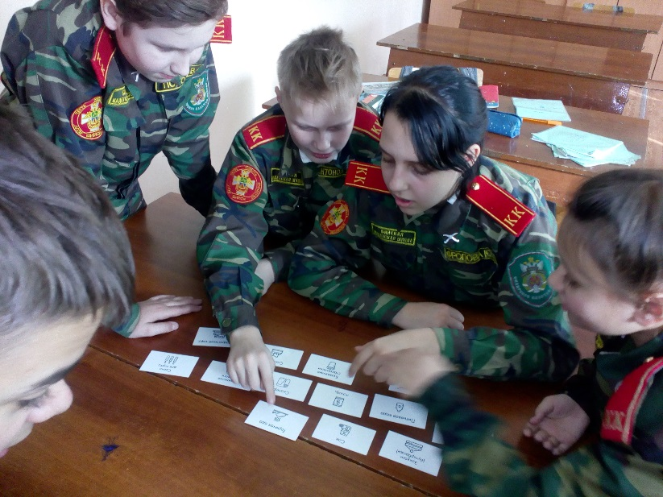
Фролова Юлия
Спикер интерактивной игры «Погоня из Кортикура»;
-активная участница мероприятий по финансовой
грамотности на городской площадке: Библиотека
семейного чтения;
- участница школьных деловых игр и тренингов.

Соломакина Виктория
Участие в 30 мероприятиях на федеральной
Платформе Добро.ру, подтверждено 72 часа
Добровольческой деятельности.
-участница Проекта «Разработка, апробация и внедрение
системы вовлечения школьников и студентов Алтайского
края в волонтерскую деятельность в области повышения
финансовой грамотности и ответственного финансового
поведения детей и молодежи»;
-имеет благодарность министерства финансов Алтайского
края за участие в проведении Семейного финансового фестиваля в городе Бийске, приуроченный к 6-й Всероссийской неделе сбережений;
-имеет сертификат писателя Проекта «Всероссийская школьная летопись» за участие в работе над книгой «БиФинПлат», изданной издательской группой «рипол классик» при поддержке фонда «живая классика»;
-отмечена грамотой и благодарностью директора МБОУ «Кадетская школа» за прове-дение мероприятий по финансовой грамотности среди детей и молодежи г.Бийск;
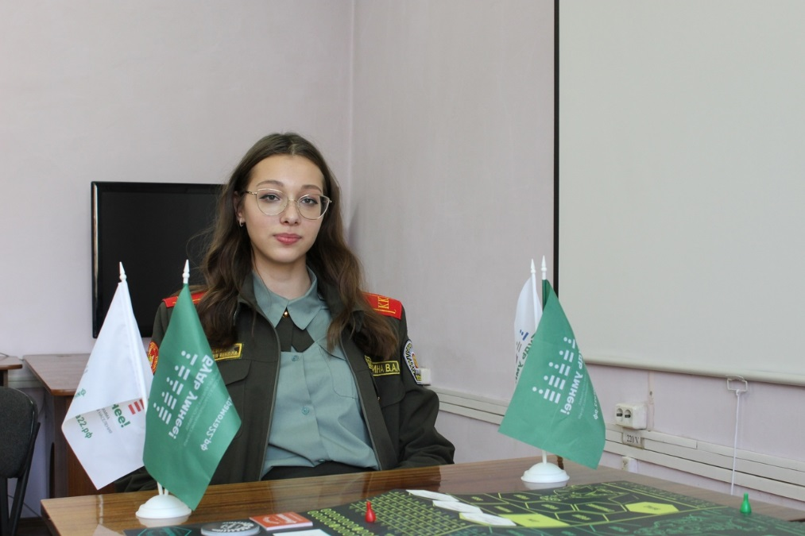
-модератор Семейного финансового фестиваля в городе Бийске в рамках 6-й всероссийской недели сбережений (площадка деловой игры «Международная торговля»);
-участница городского фестиваля добровольческих отрядов «Мы вместе»;
- участница муниципального этапа Чемпионата по финансовым боям;
-участница краевого тематического турнира парламентских дебатов «Перспективы развития предпринимательской деятельности в Алтайском крае»;
-модератор конкурсов по финансовой грамотности в дистанционном формате для школьников с подключением Московской компанией ПАКК (разработчик сценариев игр по финансовой грамотности).
- участница финансовых марафонов: Финансовый триатлон для 5-6 классов, Финансовое пятиборье для 7-8 классов и Финансовое восьмиборье для 9-10 классов;
- активная участница Всероссийской недели сбережений и Всероссийской недели финансовой грамотности для детей и молодежи;
-активная участница мероприятий по финансовой грамотности на городских площадках: Креативное пространство Календарь, Библиотека семейного чтения;
- участница и ведущая школьных деловых игр и тренингов;
-участница и модератор коммуникативного тренинга «Ледоколы»;
- участница городского спортивного квеста, организованным Молодежным Парламентом г.Бийска;
-модератор деловой игры для 5-х классов «Вернуть тотем»;

Шистерова Любовь
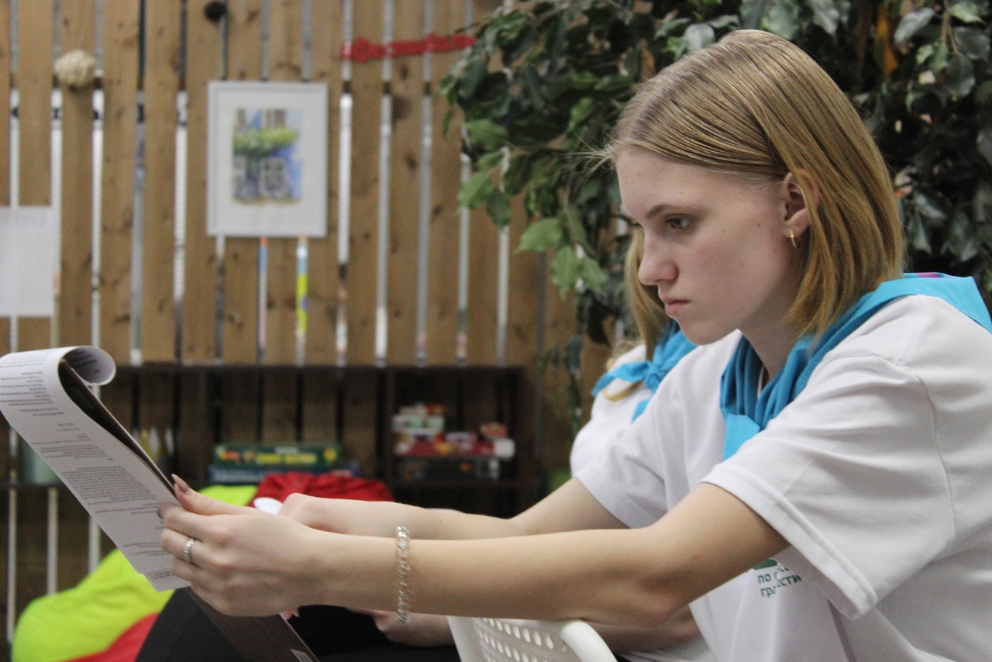

Участие в 41 мероприятиях на федеральной Платформе Добро.ру, подтверждено 97 часов Добровольческой деятельности;
-отмечена благодарностью директора МБОУ «Кадетская школа» за проведение мероприятий по финансовой грамотности среди детей и молодежи г.Бийск;
-участница краевого интеллектуального батла для девушек, приуроченного Международному женскому дню;
-имеет сертификат писателя Проекта «Всероссийская школьная летопись» за участие в работе над книгой «БиФинПлат», изданной издательской группой «рипол классик» при поддержке фонда «живая классика»;
-участница онлайн-феста Всероссийской Школьной Летописи;
- участница финансовых марафонов: Финансовый триатлон для 5-6 классов, Финансовое пятиборье для 7-8 классов и Финансовое восьмиборье для 9-10 классов;
- активная участница Всероссийской недели сбережений и Всероссийской недели финансовой грамотности для детей и молодежи;
-активная участница мероприятий по финансовой грамотности на городских площадках: Креативное пространство Календарь, Библиотека семейного чтения;
- спикер интеллектуального шоу «Судьба королевства» для школьников и студентов;
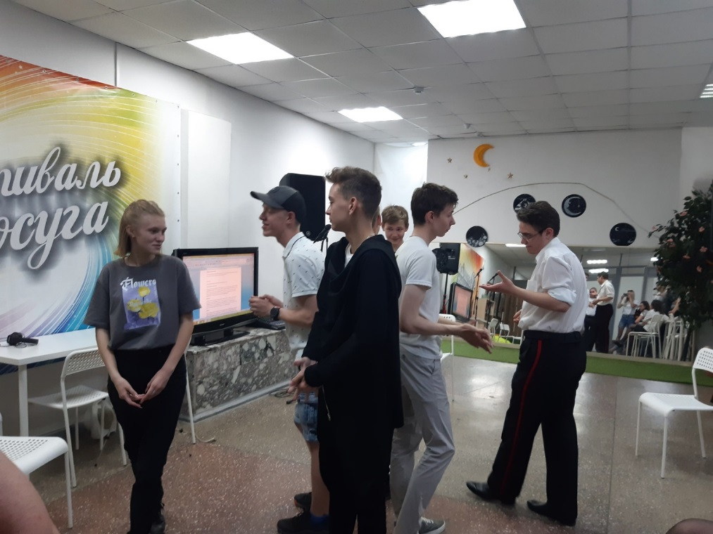
- участница и ведущая школьных деловых игр и тренингов;
- участница городского спортивного квеста, организованным Молодежным Парламентом г.Бийска;
-участница и модератор коммуникативного тренинга «Ледоколы»;
-участница и модератор коммуникативного тренинга «Энерджайзеры»;
-участница регионального молодежного турнира «Знаток Алтая», муниципальный этап;
-модератор деловой игры «Международная торговля»;
-участница презентации книги об отряде волонтеров финансового просвещения «БиФинПлат» в открытом креативном пространстве «Календарь» и в Библиотеке семейного чтения для жителей г.Бийск;
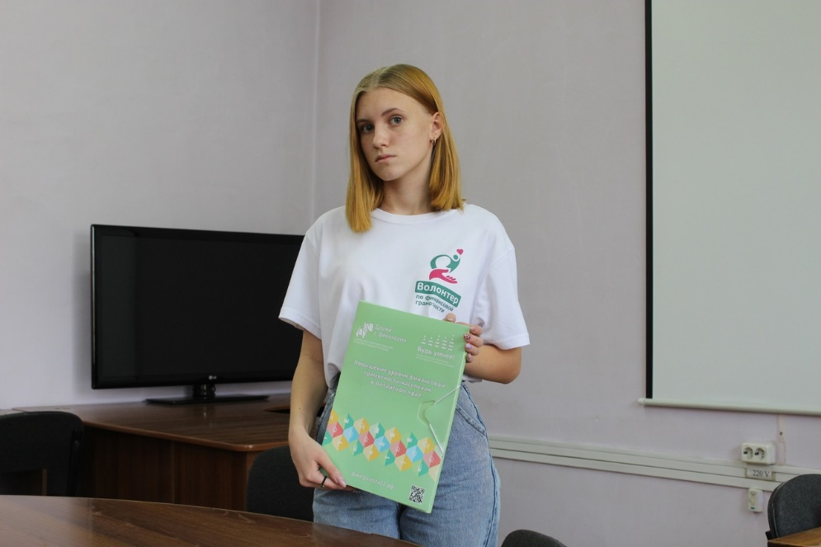
-организатор волонтерской акции в учебных заведениях г.Бийск и спикер интерактивного шоу «Судьба королевства», в рамках проекта- конструктора для волонтеров «Шахерезада»;
-организатор волонтерской акции в учебных заведениях г.Бийск и спикер деловой игры «Международная торговля», в рамках проекта- конструктора для волонтеров «Шахерезада»;
-победитель Краевого интеллектуального батла для девушек, посвященного Международному женскому Дню «Создаем фирму»;
-спикер Практикума «Манимафия» для студентов;
-модератор деловой игры «Вернуть тотем»;
-активный участник мероприятий VIII Всероссийская Неделя финансовой грамотности для детей и молодежи;
-модератор интерактивной игры «Погоня из Кортикура»;
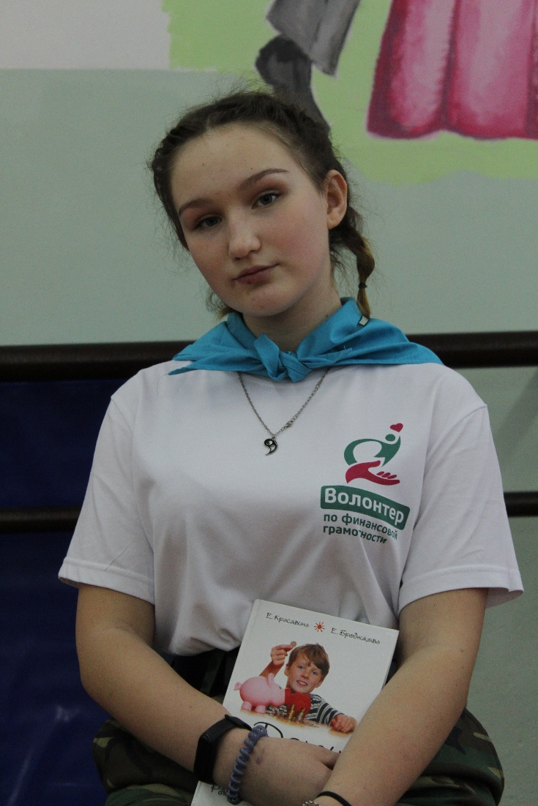
Александрова Владислава
Участие в 19 мероприятиях на федеральной
Платформе Добро.ру, подтверждено 46 часов
Добровольческой деятельности.
Награждена медалью «За верность кадетскому делу» приказом директора МБОУ «Кадетская школа» за проведение мероприятий по финансовой грамотности среди детей и молодежи и взрослого населения г.Бийск;
- прошла обучение в рамках Региональной образовательной программы «Школа дебатов», организованной РАНХиГС (Алтайский филиал); -Член жюри краевого интеллектуального батла для юношей, приуроченного ко Дню Защитника Отечества;
- участница финансовых марафонов: Финансовый триатлон для 5-6 классов, Финансовое пятиборье для 7-8 классов и Финансовое восьмиборье для 9-10 классов;
-участница краевого тематического турнира парламентских дебатов «Перспективы
развития предпринимательской деятельности в Алтайском крае»;
-имеет сертификат писателя Проекта «Всероссийская школьная летопись» за участие в работе над книгой «БиФинПлат», изданной издательской группой «рипол классик» при поддержке фонда «живая классика»;
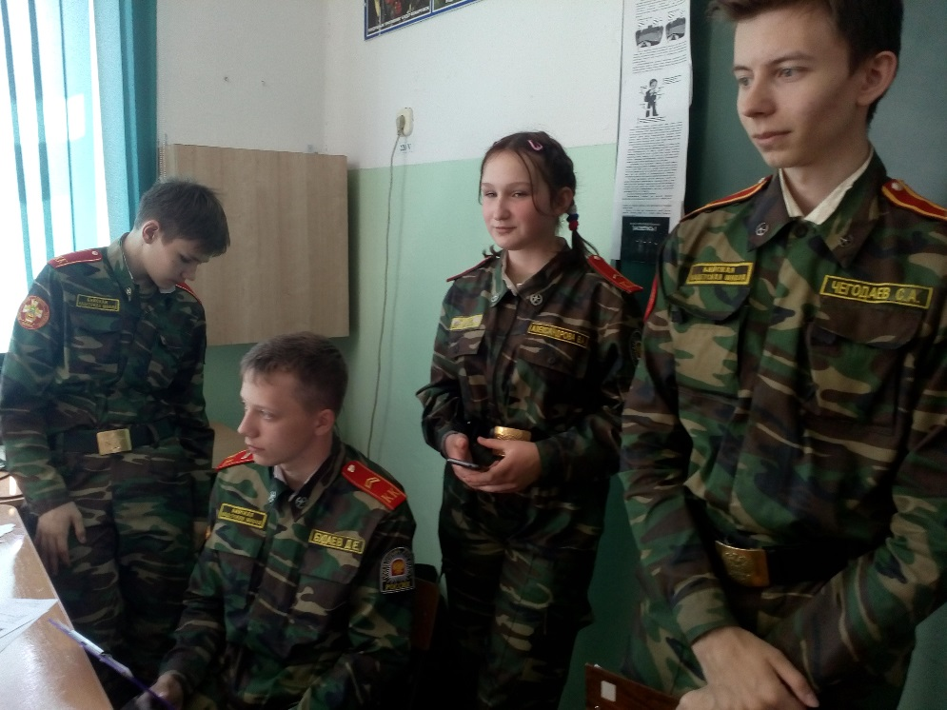
-участница онлайн-феста Всероссийской Школьной Летописи;
- спикер интеллектуального шоу «Судьба королевства» и деловой игры «Вернуть тотем» для школьников и студентов;
-член жюри тренинга «Культуры деловых переговоров: Бизнес pro et contra» для студентов Бийского педагогического колледжа;
- активная участница Всероссийской недели сбережений и Всероссийской недели финансовой грамотности для детей и молодежи;
-активная участница мероприятий по финансовой грамотности на городской площадке: Креативное пространство Календарь, библиотека семейного чтения;
-участница школьных деловых игр и тренингов;
-участница городского спортивного квеста, организованным Молодежным Парламентом г.Бийска;
- спикер интеллектуального шоу «Судьба королевства» для Детей- Ангелов;
-участница и модератор коммуникативного тренинга «Ледоколы»;
-участница и модератор коммуникативного тренинга «Энерджайзеры»;
-организатор проведения цикла настольных игр для школьников в Библиотеке семейного чтения;
-участница регионального молодежного турнира «Знаток Алтая», муниципальный этап;
-участница научно- просветительского мероприятия интерактивной игры «Быстрее! Выше! Сильнее!» Всероссийского Фестиваля Науки, муниципального этапа;
-организатор волонтерской акции в учебных заведениях г.Бийск и модератор интерактивного шоу «Судьба королевства», в рамках проекта- конструктора для волонтеров «Шахерезада»;
-организатор волонтерской акции в учебных заведениях г.Бийск и модератор деловой игры «Погоня из Кортикура», в рамках проекта- конструктора для волонтеров «Шахерезада»;
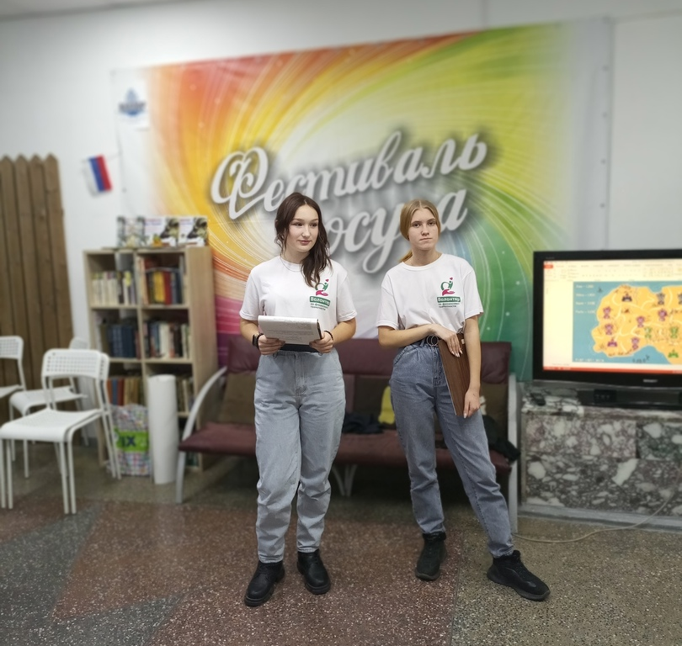
-модератор деловой игры для 5-х классов «Вернуть тотем»;
-модератор деловой игры «Международная торговля»;
-спикер практикума для дошкольников «Приключения Монеточки»;
- участница школьного этапа III Всероссийский чемпионат по финансовой грамотности;
-участница презентации книги об отряде волонтеров финансового просвещения «БиФинПлат» в открытом креативном пространстве «Календарь» и в Библиотеке семейного чтения для жителей г.Бийск;
-победитель Краевого интеллектуального батла для девушек, посвященного Международному женскому Дню «Создаем фирму»;
-спикер Практикума «Манимафия» для студентов;
-модератор лекции «Кибермошенничество» для студентов;
ФОРМАТ ПРОВЕДЕНИЯ МЕРОПРИЯТИЙ:
Заказ мероприятий производят школы не ранее чем за неделю до проведения, для подготовки сценария выступления.
Кроме указанных в начале наименований тренингов, лекций, мастер- классов, возможно заказать любые мероприятия по следующим темам: Семейные расходы и доходы, взаимодействие с финансовыми организациями, финансовое планирование, особые жизненные ситуации, обязательное и добровольное страхование, финансовые риски, инвестиционный портфель, налоги, пенсия, бизнес- планирование, собственный бизнес, социальное проектирование, олимпиады по финансовой грамотности и т.д.
Мероприятия проводятся бесплатно, силами волонтеров финансового просвещения. Можно подготовить 4-8 аудиторий для одновременного проведения. В классе проведения- необходимо присутствовать педагогу, для поддержания дисциплины.
Время проведения каждого мероприятия- 40 минут.
Самым активным школьникам будут выданы сертификаты.
Учебно- методический материал мероприятий, при желании, будет передан школе- заказчику, в электронном виде.
Фото- видеоматериал проведенных мероприятий будет размещен в СМИ и на сайтах городского, краевого и российского уровня.

КОНТАКТНЫЕ ДАННЫЕ:

Руководитель Детского Центра по Финансовой Грамотности для детей и молодежи и отряда волонтеров финансового просвещения БиФинПлат- Тишков Владислав Александрович
(тьютор и финансовый консультант по повышению финансовой грамотности взрослого населения Проекта «Содействие повышения уровня финансовой грамотности населения и развитию финансового образования в Российской Федерации» Министерства финансов Российской Федерации)

Тел: 8 962 813 48 67

Эл.почта: tishkovi@mail.ru

Группа ВКонтакте: БГКОО «БиФинПлат»

